TRƯỜNG ĐẠI HỌC CÔNG NGHỆ THÔNG TIN, ĐHQG-HCM
KHOA KỸ THUẬT MÁY TÍNH



BÁO CÁO BÀI TẬP LỚN

ĐỀ TÀI: THIẾT KẾ RTL VÀ MÔ PHỎNG PHỤC VỤ ĐÁNH GIÁ RÒ RỈ BẰNG TVLA

Môn học: CE433.Q21 – Thiết kế hệ thống SoC
Giảng viên hướng dẫn: Trương Văn Cương
Thực hiện bởi nhóm 20, bao gồm:
- Nguyễn Đặng Phương Duy 23520372 Trưởng nhóm
- Vũ Đại Dương 23520359 Thành viên
Thời gian thực hiện: 21/04/2026 – 04/05/2026

MỤC LỤC
MỤC LỤC 2
TÓM TẮT 3
Chương I. TỔNG QUAN. 4
1. Giới thiệu đề tài. 4
2. Bài toán thiết kế. 4
Chương II. THIẾT KẾ RTL VÀ MÔ PHỎNG CHỨC NĂNG. 5
1. Kiến trúc RTL. 5
2. Phân tích chức năng. 5
Chương III. TỔNG HỢP TÀI NGUYÊN. 6
Chương IV. PHÂN TÍCH TVLA. 7
1. Môi trường thu thập traces cho TVLA. 7
2. Phân tích Switching Activity. 7
3. Phân tích Switching Activity. 8
4. So sánh với kiến trúc khác. 9
Chương V. KẾT LUẬN. 10
PHỤ LỤC 11

TÓM TẮT
Nội dung tóm lược về đề tài đồ án môn học của nhóm thực hiện sẽ được viết ở đây. Khuyến khích viết ngắn gọn, không đi sâu vào chi tiết, và liệt kê được các điểm quan trọng trong nội dung của đồ án và các kết quả mà nhóm đạt được.

Chương I. TỔNG QUAN.

1. Giới thiệu đề tài.
Mục tiêu của bài tập lớn là thiết kế một khối phần cứng RTL, thực hiện quy trình tổng hợp và mô phỏng mức vật lý nhằm thu thập dữ liệu chuyển mạch. Từ dữ liệu này, thực hiện đánh giá rò rỉ kênh bên bằng phương pháp kiểm định thống kê TVLA (Test Vector Leakage Assessment).

2. Bài toán thiết kế.
Khối phần cứng được lựa chọn để thiết kế là MAC Engine. Đây là khối tính toán cốt lõi trong các bộ lọc FIR hoặc mạng nơ-ron.
Lý do lựa chọn: Khối MAC có chứa bộ cộng dồn tuần tự và thực hiện phép nhân liên tục trong nhiều chu kỳ. Sự thay đổi trạng thái liên tục của thanh ghi cộng dồn tạo ra sự khác biệt rõ rệt về Switching Activity, rất lý tưởng để quan sát rò rỉ kênh bên.

Chương II. THIẾT KẾ RTL VÀ MÔ PHỎNG CHỨC NĂNG.

1. Kiến trúc RTL.
Thiết kế MAC Engine được viết bằng ngôn ngữ Verilog với các đặc điểm:
- Giao tiếp: Tín hiệu điều khiển cơ bản clk, rst_n, start, done.
- Dữ liệu: Đầu vào w_in (8-bit có dấu), x_in (8-bit có dấu); Đầu ra psum_out (32-bit có dấu).
- Hoạt động: Bộ điều khiển (FSM) bao gồm các trạng thái IDLE, CALC, DONE. Khi nhận lệnh start, mạch thực hiện tính toán N=16 cặp dữ liệu và tích lũy vào thanh ghi nội bộ p_reg.

2. Phân tích chức năng.
Testbench được xây dựng theo cơ chế Self-checking. Trong mô phỏng Post-Implementation Timing, thiết kế đã khắc phục thành công độ trễ vật lý và tín hiệu GSR (Global Set/Reset) của FPGA.
Kết quả: 100% các traces đều cho ra kết quả psum_out khớp tuyệt đối với mô hình toán học kỳ vọng, không xảy ra lỗi tràn số hay lệch pha FSM. (Tham khảo [Hình 1]: Waveform minh họa chức năng).

Chương III. TỔNG HỢP TÀI NGUYÊN.
Thiết kế được đưa qua quy trình Synthesis và Place-and-Route trên phần mềm Xilinx Vivado. Môi trường kiểm thử đặt tần số hoạt động ở mức tần số 100MHz.
Phân tích tài nguyên (Resource Utilization):
- LUT (Look-Up Tables): 45
- FF (Flip-Flops): 56
- DSP Blocks: 1
- Fmax (Tần số tối đa): Mạch đáp ứng tốt timing constraint 100MHz (Slack dương: 6.847 ns).
Nhận xét về Tài nguyên và Hiệu năng (Mục 6.2):
- Về quy mô phần cứng: Thiết kế sử dụng tài nguyên cực kỳ nhỏ gọn với chỉ 45 LUTs và 56 FFs. Tỷ lệ FF lớn hơn LUT là hoàn toàn hợp lý đối với kiến trúc tuần tự, vì phần lớn tài nguyên được dùng cho thanh ghi tích lũy 32-bit, các thanh ghi đệm đầu vào/đầu ra và các Flip-Flop trạng thái của FSM. Điều này chứng tỏ RTL đã được viết rất tối ưu, không sinh ra các latch hay logic thừa.
- Về khối tính toán chuyên dụng: Thay vì dùng một lượng lớn LUT để tạo thành bộ nhân tổ hợp, phần mềm đã "map" thẳng phép nhân 8-bit vào lõi DSP48 chuyên dụng của Xilinx. Điều này không chỉ giúp tiết kiệm triệt để tài nguyên logic mà còn giúp mạch giảm tiêu thụ năng lượng rò rỉ và cải thiện mạnh mẽ tốc độ định tuyến.
- Về hiệu năng thời gian: Thiết kế vượt qua ràng buộc tần số 100MHz một cách cực kỳ dư dả với Slack dương lên tới 6.847 ns.

Chương IV. PHÂN TÍCH TVLA.

1. Môi trường thu thập traces cho TVLA.
Để thực hiện phân tích TVLA nhằm đánh giá dấu vết hoạt động theo từng chu kỳ, môi trường mô phỏng (Testbench) được thiết lập như sau:
- Tập mẫu (Input Sets): Gồm 2 nhóm dữ liệu để thực hiện kiểm định fixed và random.
• Nhóm 1 (Fixed): Khóa bí mật (W) được giữ cố định, đồng thời mảng dữ liệu đầu vào (X) cũng là một vector cố định xuyên suốt các lần chạy.
• Nhóm 2 (Random): Khóa bí mật (W) giữ cố định, nhưng dữ liệu đầu vào (X) được sinh ngẫu nhiên ở mỗi chu kỳ.
- Số lượng mẫu: Chạy tổng cộng 2000 traces (phân bổ ngẫu nhiên xấp xỉ 50-50 nhờ hàm $urandom). Thực tế trích xuất được khối dữ liệu lý tưởng gồm 992 traces Fixed và 1008 traces Random, hoàn toàn đáp ứng yêu cầu thống kê.
- Đại lượng thu thập: Quá trình mô phỏng sử dụng lệnh $dumpvars để ghi lại waveform dưới dạng file mac_activity.vcd. Sau đó, một script Python được sử dụng để parse file VCD, chuẩn hóa dữ liệu thành các vector số theo thời gian bằng cách tính tổng số lần lật bit của toàn bộ các nút mạng nội bộ theo từng chu kỳ xung nhịp. Mỗi trace thu được kéo dài 27 chu kỳ clock.

2. Phân tích Switching Activity.
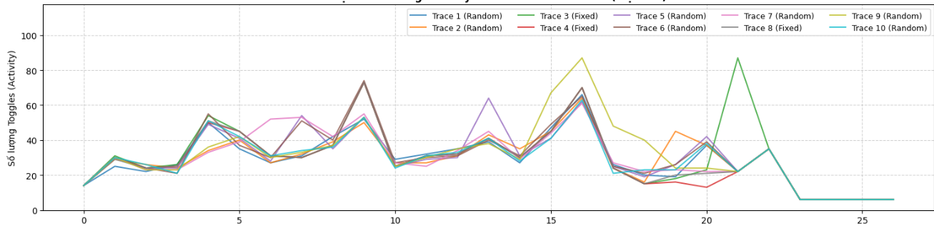
Hình 1: Đồ thị 1 - Switching Activity của 10 traces đại diện
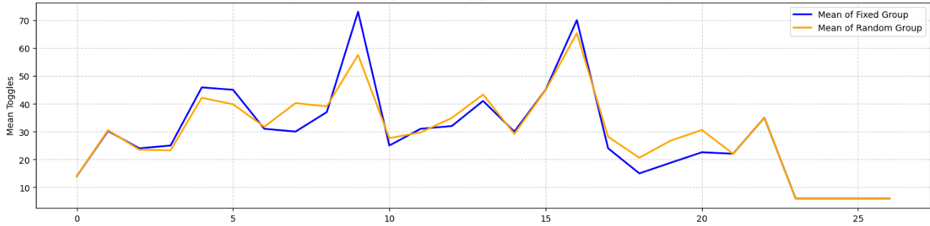
Hình 2: Đồ thị 2 - Trung bình Toggle Count của nhóm Fixed và Random
Nhận xét:
- Dựa vào Đồ thị 1, hoạt động chuyển mạch tạo thành một "vùng đồi" liên tục từ chu kỳ 0 đến chu kỳ 22 (kéo dài 23 chu kỳ). Đây chính là pha CALC, nơi bộ nhân và thanh ghi cộng dồn (p_reg) hoạt động với cường độ cao nhất, ghi nhận đỉnh lật bit lên tới 87 toggles/chu kỳ. Ngoài vùng này, mạch rơi vào trạng thái chờ/kết thúc nên activity giảm mạnh.
- Nhìn vào Đồ thị 2, mặc dù nhóm Fixed đạt đỉnh chuyển mạch trung bình cao hơn (73.0 so với 65.3), nhưng xét trên toàn bộ pha hoạt động, nhóm Random lại có mức tiêu thụ năng lượng trung bình nhỉnh hơn (~33.9 so với ~33.3 toggles/chu kỳ). Nguyên nhân do dữ liệu ngẫu nhiên thay đổi liên tục làm gia tăng khoảng cách Hamming, khiến hệ thống phải lật bit thường xuyên hơn so với tập dữ liệu cố định.

3. Phân tích Switching Activity.
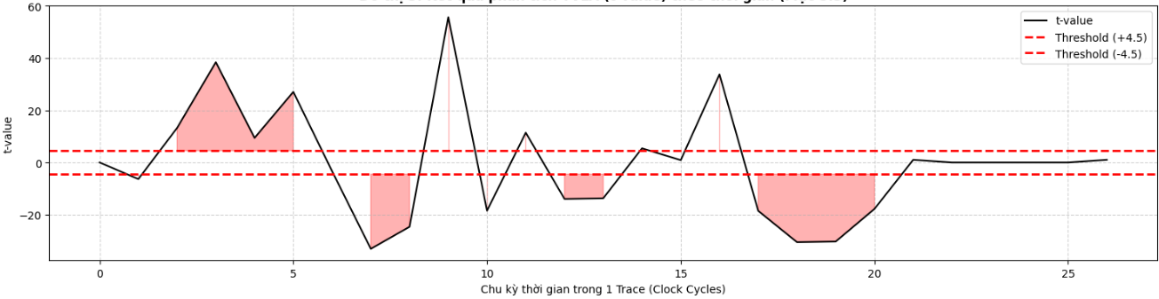
Hình 3: Đồ thị 3 - Trị số t-value (Fixed-vs-Random) theo thời gian
Nhận xét:
Phương pháp Welch's T-test được áp dụng với ngưỡng tin cậy C = ±4.5.
- Dựa vào Đồ thị 3, đường trị số t-value đã đâm thủng ngưỡng an toàn ±4.5 một cách rõ rệt. Điều này khẳng định thiết kế MAC Engine hiện tại có rò rỉ thông tin kênh bên rất nghiêm trọng.
- Sự rò rỉ không chỉ xảy ra ở một thời điểm mà kéo dài trên 18 chu kỳ khác nhau (tại các chu kỳ: 1, 2, 3, 4, 5, 7, 8, 9, 10, 11, 12, 13, 14, 16, 17, 18, 19, 20). Mức độ rò rỉ đạt đỉnh điểm với trị số peak |t| = 55.67, xảy ra tại chu kỳ thứ 9.
- Toàn bộ 18 điểm vượt ngưỡng này đều nằm trọn trong pha CALC. Điều này chỉ ra rằng bộ nhân và thanh ghi cộng dồn chính là các module gây lộ thông tin. Tại các chu kỳ này, trạng thái của thanh ghi nội bộ phụ thuộc trực tiếp vào khóa bí mật (W) và dữ liệu đầu vào (X).

4. So sánh với kiến trúc khác.

Chương V. KẾT LUẬN.

PHỤ LỤC
- Code RTL và testbench
- Dữ liệu Trace
- Script Python thực hiện phân tích TVLA

